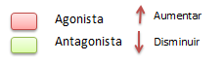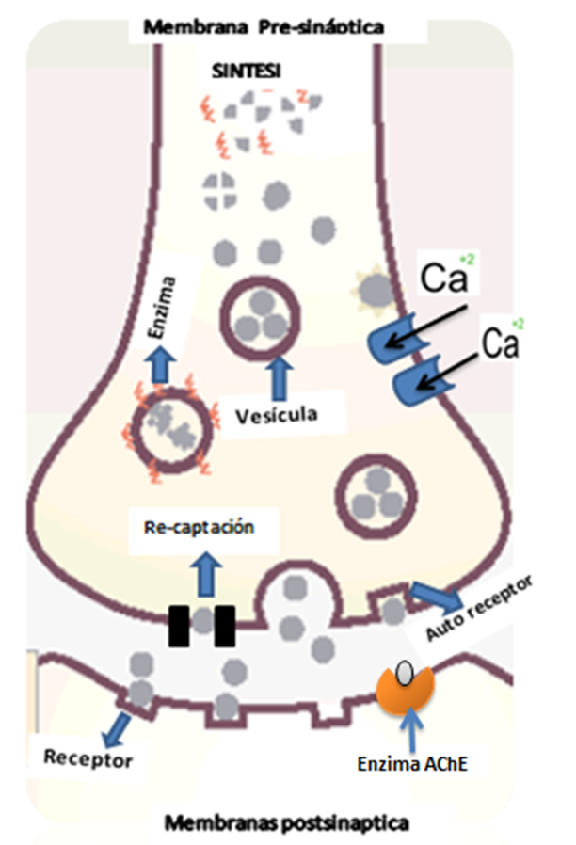 **Estebania Martínez**

**COLINERGICA**

**ACETILCOLINA (ACh)**

**Hemicolinio:** re-captación de colina.

**Neostigmina:** la actividad de AChE.

**Veneno de la araña viuda negra:**

Causa: náuseas, vómito, desfallecimiento, mareos, dificultad respiratoria y dolor en el pecho.

**Toxina Botulínica: (veneno potente)**

Causa: Parálisis muscular y nerviosa muerte por asfixia.

**Ced. E-8-104401**

**Atropina: bloquea receptores Muscarinico. Causa: Dilatación inconsciente de la pupila.**

**Curare: Bloquea los receptores Nicotínico. Causa: Es de acción rápida, parálisis, paro respiratorio y muerte.**

**Muscarina:** estimula receptores Muscarinico.

**Nicotina:** estimula los receptores nicotínico



**L-Dopa:** fármaco que producción de dopamina es un precursor.

**Reserpina**: Interfiere con almacenamiento en la vesículas. Funciona como calmante.

**Clorpromacina:** bloqueo de receptores dopamina D2. Disminuye síntomas de la esquizofrenia.

**Anfetamina:** Provoca liberación de dopamina y bloquea la re-captación de dopamina.

**Clozapina:** bloqueo de receptores dopanergico D4.reduce síntomas de esquizofrenia

**Apomorfina: (dosis alta)** estimula receptores D2.

**Cocaína:** bloquea la re-captación analgésico tópico en cirugía ocular.

**AMPT**: Fármaco bloquea la actividad tiroxina hidroxilasa.

**GRUPO MONOAMINAS**

**Sub clase Catecolamina:**

**Dopamina**

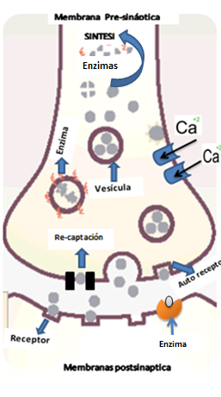

MAO A

**Apomorfina: (dosis baja):** estimula receptores D2. Bloquea la producción y liberación de dopamina

**Metilfenidato: (Ritalin)** bloquea la re- captación para tratar niños con déficit de atención.

**Deprenil:** Previene la destrucción de la dopamina, por que Destruye enzima MAO-B (enzima encargada de destruir cantidad excesiva de dopamina).



**GRUPO MONOAMINAS**

**Sub clase Catecolamina:**

**Norepinefrina Y Adrenalina**

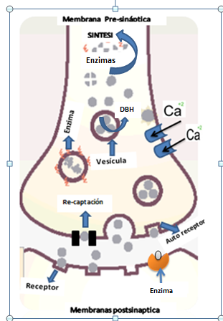

**Moclobemina:** bloquea actividad de enzima MAO-A. Encargada de destruir el exceso de noradrenalina en botón terminal.

**AMPT**: Fármaco bloquea la actividad tiroxina hidroxilasa. Bloquea la producción de la L-Dopa de esta manera también bloquea la norepinefrina.

MAO A

**Clonidina :** estimula auto-receptores alfa dos. Bloquea la síntesis y liberación de noradrenalina.

**Ácido fusárico:** bloquea la enzima dopamina -beta -hidroxilasa. Bloquea la producción de noradrenalina.

**Reserpina**: Interfiere con almacenamiento en la vesículas. Funciona como calmante.

**MDMA (Metilendioximetanfetamina).** Aumenta la liberación y bloquea la recaptacion. Causa un efecto exitatorio y es una droga conocida como éxtasis es alucinógena provoca daños en neuronas serotoninergica produciendo daños cognitivos.



**GRUPO MONOAMINAS**

**Sub clase Indolamina:**

**Serotonina (5-HT)**

**PCPA:( P-Clorofenilalanina) :** Bloquea la actividad de Triptófano hidroxilasa. Bloquea la producción de Serotonina.

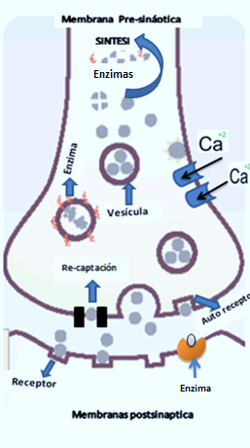

**Reserpina:** inhibe el almacenamiento de 5-HTen vesículas sináptica.

**LSD: (Dietilamida del ácido lisérgico:** en dosis bajas. Es droga alucinógena. Estimula recetores 5-HT 2A

**Fenfluramina:** causa la liberación y bloquea la recaptación de serotonina. Se utiliza como supresor del apetito en tratamiento para la obesidad.

**Fluoxetina: (prozac)** Bloquea la re-captación de serotonina. Se utiliza tratar depresión, trastorno de ansiedad, trastorno obsesivo-compulsivo.

**MDMA (Metilendioximetanfetamina).** Aumenta la liberación y bloquea la recaptacion. Causa un efecto exitatorio y es una droga conocida como éxtasis es alucinógena provoca daños en neuronas serotoninergica produciendo daños cognitivos.



**GRUPO AMINOACIDOS**

**Glutamato**



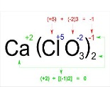

**Alcohol es una droga:** Es un antagonista del receptor NMDA. La retirada o abstinencia de consumo prolongado de alcohol produce ataques.

**PCP: (fenciclidina) polvo de ángel**. Bloquea impidiendo la entrada de calcio a través del canal iónico.

**AP5: 2-amino-5-fosfonopentanoato:** bloquea el lugar de unión del glutamato en el receptor NMDA.

Produce Bloqueo en canal iónico y la entrada de calcio que es segundo mensajero. Produce alteraciones en las características de la sinapsis, la plasticidad y el aprendizaje.

 

CGP 335348: funciona como un antagonista.

**GRUPO AMINOACIDOS**

**GABA**

**Aliglicina:** Bloquea la actividad descarboxilasa del ácido glutámico. Bloquea la síntesis de GABA.

**Baclofen:** funciona como un relajante muscular. GABAB

**Bicuculina:** bloquea el lugar de unión del GABAA.

**Benzodiacepina:** es un compuesto tranquilizante. (diacepan) Valium, clordiacepoxido ( Librium) utilizado para reducir la ansiedad, reduce la actividad epiléptica, produce relajación muscular

**Picrotoxina:** inhibe la actividad del receptor GABAA

**Musimol:** funciona como estimulador para la el receptor del GABAA.

|  |  |
| --- | --- |
| **GRUPO AMINOACIDOS**  **Glicina**      **Estricnina:** es toxico y dosis pequeña causan convulsiones y muerte. | **Grupos Péptidos**  **Opioides**  **Naloxona:** bloquea los receptores opiáceos  **La cocaína y Morfina:** estimulan receptores opiáceos. |

|  |  |
| --- | --- |
| **Grupo Nucleótido**  **Adenosina**      **Cafeína:** bloquea receptores de adenosina | **Gases Solubles**  **Monóxido de Nitrógeno**    **L-Name:** inhibe la síntesis de NO. |